27/10/2017
Константин Кудряшов

«Упырь с гуслями». Почему Паганини отказывались хоронить по-человечески
Знаменитый композитор и скрипач-виртуоз Никколо Паганини был неплохим мастером чёрного пиара и отменным бизнесменом. Но впоследствии это сыграло с ним злую шутку.
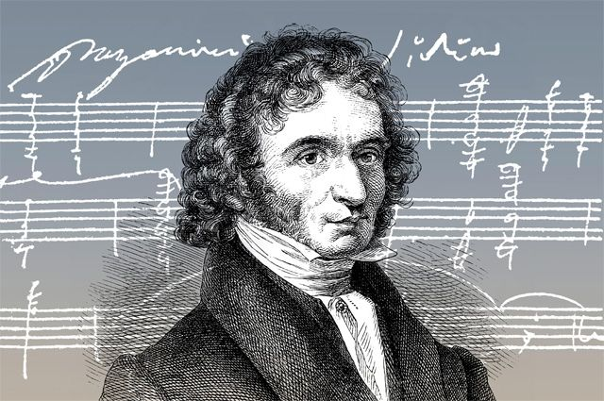

235 лет назад, 27 октября 1782 г. на улице Чёрной кошки в семье язычников на свет появился урод. Впоследствии его прославят как сатаниста, убийцу, людоеда, а сравнительно недавно одна чешская музыкальная группа напишет в его честь песню Upir s houslemi, что по-русски читается как «Упырь с гуслями», а переводится как «Вампир со скрипкой».

Виртуоз, масон, возлюбленный сестры Наполеона: 11 фактов о Никколо Паганини
В 1827 г. этот человек удостоится Ордена Золотой шпоры – второй по значимости награды Ватикана, которую выдаёт сам римский Папа и только за «значительный вклад в дело распространения католической веры и иные деяния во славу святой Церкви». При этом церковь он не посещал, церковников недолюбливал, духовную музыку не писал и не исполнял. Звали его Никколо Паганини. Непревзойдённый виртуоз скрипки.

Сила и слабость
Самое интересное, что почти всё это – чистая правда. Фамилия Паганини происходит от слова paganus – язычник. Никколо Паганини действительно родился в городе Генуя на улице Пассо ди Гатта Мора, что переводится как «улица Чёрной Кошки». И даже оскорбительное на первый взгляд слово «урод» может считаться всего лишь констатацией факта – есть мнение, что Паганини страдал редким врождённым недугом. Синдром Марфана. Правда, в лёгкой форме – «всего лишь» удлинённые конечности и мягкость соединительных тканей. Доктор Франческо Бенатти, который наблюдал и лечил Паганини во время гастролей в Париже, оставил подробное описание особенностей своего пациента: «Левое плечо на шесть дюймов выше правого, так что, когда он стоит, опустив руки, одна кажется намного длиннее другой. Необычайно, надо сказать, растяжение связок его плеч, расслабленность связок, соединяющих кисть с предплечьем, запястье с кистью и фаланги друг с другом. Кисть его не больше нормальной величины, но он может удвоить ее длину растяжением всех ее частей. Так, например, он сообщает фалангам пальцев левой руки, которые касаются струн, необычайно гибкое движение, отчего пальцы без малейшего смещения кисти передвигаются в сторону, противоположную их естественному сгибу, причем делает это изумительно легко, точно и быстро».
Скрипичный дьявол. Жизнь и достижения «разбойника» Паганини
Шесть дюймов – это много. Это больше 15 сантиметров. Перекос не просто впечатляющий, а бросающийся в глаза. Вообще-то с такими деформациями скелета играть на скрипке не просто сложно, а почти невероятно. Чтобы хотя бы удержать инструмент, нужно было неестественным образом согнуться, вывернуть шею и растопырить руки. Собственно, карикатуры времён силы и славы Паганини как раз и показывают нам совершенно нелепую, напряжённую, дьявольски изогнутую фигуру.
А музыка, между тем, потрясающе лёгкая, стильная, непринуждённая, заставляющая думать, что исполнитель владеет каким-то особенным секретом. В поисках разгадки внимательнейшим образом изучали и саму скрипку Паганини – инструмент работы Гварнери. Вот что показала экспертиза, проведённая в 1885 году: «Потертости сбоку от шейки и на спинке свидетельствуют о силе, с какой он держал инструмент во время исполнения высоких пассажей и пиццикато - этим объясняются длинная бороздка вдоль грифа и широкое пятно около шейки на деке инструмента. Потертость краев в изгибах скрипки - впечатляющее свидетельство силы, с какой он ударял по струнам в решительных пассажах на первой и четвертой струне».
С технической точки зрения всё становилось более или менее понятным. Да, врождённое уродство давало неплохой бонус по части растяжки и пластики. Да, инструмент несколько деформирован – это говорит и о серьёзной физической силе Никколо Паганини, и о его упорстве. Однако все эти подробности касаются только извлечения звуков как таковых – громких, пронзительных, не всегда естественных для скрипки. Каким образом они складываются в музыку – рационально объяснить не умели.

Еретик или сам дьявол?
И потому прибегли к объяснениям мистическим. Во время венских гастролей иные зрители ходили на концерты Паганини не столько за музыкой, сколько в надежде лично увидеть то, что им рассказывали: «За спиной музыканта стоит дьявол в красном, с рогами на голове и хвостом между ног и водит его рукой, держащей смычок, а между дьяволом и скрипачом - поразительное сходство!» Во время гастролей в Лейпциге очевидцы «наблюдали» на сцене оживших мертвецов. А критик местной музыкальной газеты решил, что вульгарного «продал душу дьяволу» для такого музыканта будет маловато. И произвёл Паганини непосредственно в падшие ангелы: «Не сомневаюсь, что если осмотреть его хорошенько, то можно будет найти в сапогах – раздвоенное копыто, а под сюртуком – хорошо спрятанные чёрные крылья».
На приёме у врача. Смогли бы современные медики помочь Паганини и Пирогову?
Паганини вёл себя как прожжённый делец, своего рода ас чёрного пиара. Эти слухи и сплетни он не опровергал, справедливо считая, что они только подхлестнут интерес публики и могут быть конвертированы в звонкую монету. Так оно и было – скажем, за свои венские гастроли скрипач получил 28 тысяч крон. Франц Шуберт, чьи концерты шли тогда в Вене параллельно, получил за свои выступления в 800 (!) раз меньше.
Эти игры в «родство с нечистой силой» аукнулись уже после смерти Паганини, которая произошла в Ницце. Едва только стало известно, что «дьявольский скрипач» приказал долго жить, епископ Ниццы Доменико Гальвани объявил его еретиком и наложил запрет на погребение тела в освящённой земле. Следом за ним запрет наложили и епископы других итальянских городов. В этом марафоне приняла участие даже Генуя – родина музыканта. Понадобилось 56 лет, чтобы останки Паганини наконец-то упокоились на нормальном человеческом кладбище.

